**Lukujono** koostuu *jäsenistä*: a1 ,a2 , a3 , a4  , a5 , …

esim. 4 , 8 , 12 , 16 , 20 , …

Säännöllinen lukujono voidaan ilmaista *yleisen jäsenen* avulla: $a_{n}=4n$

Lukujono voidaan ajatella funktiona, johon sijoitamme n:n paikalle positiivisia kokonaislukuja (1, 2, 3….) : $a_{1}=4∙1=4, a_{2}=4∙2=8, a_{3}=4∙3=12, …$

**Rekursiivinen lukujono:**Rekursiokaava koostuu tarvittavasta määrästä jonon ensimmäisiä jäseniä sekä lausekkeesta, joka kertoo, miten seuraava jäsen saadaan laskettua edellisten avulla.

esim. 4, 7, 10, 13, …

$\left\{\begin{aligned}{ a}_{1}=4 \\ a_{n}=a_{n-1}+3\end{aligned}\right.$*(Rekursiokaava) ${ a}_{2}=4+3=7, { a}_{3}=7+3=11, …$*

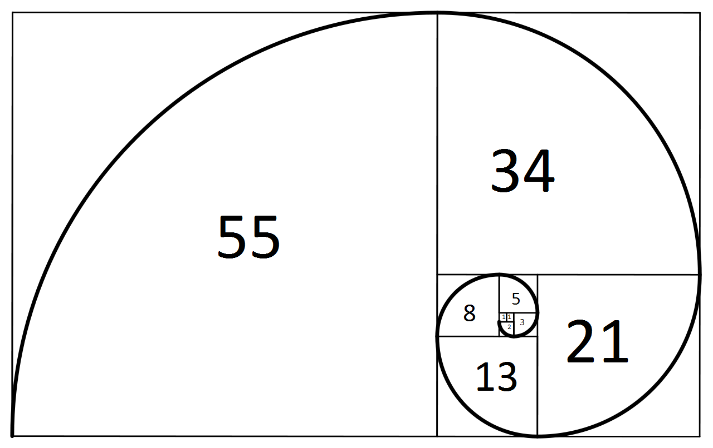

esim. 1, 1, 2, 3, 5, 8, 13, 21, 34, 55, 89, … *(Fibbonacin lukujono)*

$$\left\{\begin{aligned}{ a}_{1}=1 \\ { a}_{2}=1 \\ a_{n}=a_{n-1}+{ a}_{n-2} \end{aligned}\right.$$

**Aritmeettinen jono:**

Kahden peräkkäisen jäsenen erotus *(differenssi)* on aina sama.

Yleinen jäsen:

a1 on jonon ensimmäinen jäsen, differenssi $=a_{n}{- a}_{n-1}$,   
n on jäsenen järjestysnumero.

esim. 8, 12, 16, 20, 24, …

a1 = 8 , d = 12-8 = 4 (= 16 – 12 = 20 – 16 = 24 – 20 = ….)

$$a_{n}= 8+\left(n-1\right)∙4=8+ 4n-4=4n+4$$

Nyt esim. $a_{5}=4∙5+4=20+4=24$ $a_{20}=4∙20+4=80+4=84$

**Geometrinen jono:**

Kahden peräkkäisen jäsenen suhde (jakolasku) on aina sama.  
  
Yleinen jäsen:

a1 on jonon ensimmäinen jäsen, suhde $q=\frac{a_{n}}{a_{n-1}}$, n on jäsenen järjestysnumero.

esim.

a1 = 3 , (=

Nyt esim.